3. БУРЕНИЕ БОКОВОГО СТВОЛА

3.1. Введение

Известно, что разработка нефтяного месторождения имеет специфические особенности, связанные с ухудшением технико-экономических показателей процесса добычи по мере истощения запасов. Наступает период, когда продолжение эксплуатации сначала части скважин, а потом и всего месторождения становится нерентабельным для нефтедобывающего предприятия. Остановка эксплуатации нерентабельных скважин влечет за собой сокращение численности персонала предприятия и ухудшение социальной обстановки в целом.
Широко используемые технологии разработки нефтяных месторождений, основанные на бурении вертикальных и наклонно-направленных скважин, позволяют извлечь лишь до 50% нефти. Поэтому последние несколько десятилетий идет активный поиск эффективных методов увеличения нефтеотдачи пласта.
Альтернативным обычным скважинным способом признается бурение боковых стволов из старых обсаженных скважин с целью их восстановления.
3.2. Обоснование целесообразности строительства боковых стволов

3.2. Техника и технология зарезки боковых стволов

3.2.1. Вырезание окна в эксплуатационной колонне и забуривание бокового направленного ствола

Спускается клинивой отклонитель на расчетную глубину , ориентируется в проектном направлении по азимуту и устанавливается на искуственном забое. Ориентирование инструмента производится с помощью ориентирующих устройств магнитной метки , устройства «Орби-36» или гироскопической телесистемы.
Собирается специальная компоновка бурильного инструмента с включением комбиниро-ванного райбера-фрезера и спускается до «головы» отклоняющего клина..
Фрезерование окна в эксплуатационной колонне производится специальным райбером-фрезером типа РФУ-146, РФУ-168, разработанным Башнипинефть при следующих параметрах:
- скорость вращения ротора должна быть минимальной - 40-60 об/мин ;
- количество прокачиваемой жидкости должно быть достаточным для выноса металлической стружки и рабочие элементы райберов-фрезеров хорошо охлаждались 10-12 л/с ;
- нагрузка на райбер-фрезер создается в начале фрезерования минимальной 5-10 кН во избежание поломок режущих элементов с постепенным увеличением до 30-40 кН, но не более так как создание большой осевой нагрузки на райбер-фрезер приводит к преждевременному выходу райбера-фрезера за колонну и получению укороченного окна , что ухудшает проходимость долот , инструментов и приспособлений.
Дополнительная обработка окна райберами-фрезерами производится при следующих параметрах:
- скорость вращения ротора постепенно увеличивается до 60-90 об/мин ;
- нагрузка постепенно уменьшается и в конце обработки иструмент должен полаваться без нагрузки с незначительным заклиниванием. Окно считается обработанным , когда райбер-фрезер без вращения свободно проходит через окно и выходит за колонну , а износ райбера-фрезера по диаметру составляет не более 2мм. При большем износе обработку окна повторяют еще одним полноразмерным райбером-фрезером.
Перед началом бурения бокового ствола необходимо очистить скважину от металлической стружки , для чего требуется прокачать через забой 1-5 м ³ вязкого глинистого раствора , а также при необходимости забой очистить магнитным фрезером в компоновке со шламометаллоуловителем.
Забуривание бокового ствола производится следующей компоновкой бурильного инструмента :
- долото трехшарошечное диаметром 123,8 ,139,7 , 142,9 , 145 мм ;
- двигатель-отклонитель с углом искривления переводника 1 ⁰ 30 ^{I}-3 ⁰ диаметром 88,105,127 мм, при необходимости буровой шарнир ;
- стальные бурильные трубы с приварными равнопроходными замками типа ТБПВ диаметром 73, 89, 114 мм по ГОСТ 631-75.
В начале забуривания нагрузку на долото выдерживают в пределах 5 кН. Для повторного фрезерования стенки скважины бурильную компоновку периодически отрывают от забоя на 0,2-0,5 м и ствол прорабатывают для образования уступа , равного длине нижнего плеча отклонителя. После образования достаточного уступа проработку ствола следует прекратить, осевую нагрузку постепенно увеличивать до проектной величины. Успешность забуривания контролируется периодическим отбором шлама и его анализом по составу. Считается, что долото полностью вошло в породу, когда в шламе не будет цементной фракции. После углубления на 6-10 м бурильная компоновка поднимается и заиеряется зенитный угол и азимут скважины для определния точности забуривания.
Второе долбление для набора кривизны производится с КНБК :
- долото трехшарошечное;
- двигатель-отклонитель с углом искривления переводника 1 ⁰ 30 ^{I}-3 ⁰ ;
- диамагнитная труба длинной 9-12 м (легкосплавная ) для установки контейнера ориентатора бурильного инструмента;бурильная труба диаметром 73, 90, 103 мм по ГОСТ 23786-79) для установки контейнера ориентатора бурильного инструмента;
- стальные бурильные трубы с приварными равнопроходными замками для прибора «Орби-36» внутрь колонны до посадки в контейнер. Если после первого рейса ствол оказался забуренным в проектном направлении, приступают к дальнейшему набору зенитного угла, в противном случае необходимо осуществить работы по изменению азимута искривления. Забуривание считается законченным, если боковой ствол получил проектное направление.
3.2.2. Вырезание сплошного участка в эксплуатационной колонне и забуривание бокового направленного ствола
Производится выбор вырезающего устройства и бурильных труб диаметром 73, 89, 114 мм (в зависимости от диаметра эксплуатационной колонны) с довернутыми замковыми соединениями, а также утяжеленными бурильными трубами (УБТ) общей массой не менее 5000 кг.
Проверяется надежность раскрытия и закрытия резцов вырезающего устройства путем прокачивания через него промывочной жидкости в количестве 10-12 л/с при этом перепад давления на устройстве должен быть в пределах 2-4 Мпа.
Производится спуск врезающего устройства в скважину на заданную глубину, но так, чтобы резцы находились ниже муфтового соединения эксплуатационных труб не менее, чем на 0,5 м.
При прорезании стенки эксплуатационной колонны:
- включить ротор и вращать бурильную колонну 30-60 об/мин.;
- пустить буровой насос и прокачивать промывочную жидкость в количестве 10-12 л/с.;
- через 10-15 мин. промывки приступить к подаче инструмента вниз при осевой нагрузке от 5 до 10 кН, постепенно увеличивая количество прокачивоемой жидкости до 16 л/с.
Продолжить фрезерование обсадной колонны с увеличением частоты вращения ротора до 60-90 об/мин и осевой нагрузке до 40 кН. Резкое снижение или увеличение механической скорости фрезерования при осевой нагрузке соответственно 40 или 10 кН сигнализирует о полной сработке резцов.
При сработке резцов или достижении требуемой глубины произвести подъем вырезающего устройства. При необходимости заменить резцы, спустить инструмент в скважину так, чтобы резцы находились на 0,3-0,5 м. выше нижней отметки вырезанного участка эксплуатационной колонны и продолжить фрезерование.
При достижении требуемой глубины электрокаротажом уточняется длина и поперечные размеры ствола скважины на интервале установки цементного моста.
После установки цементного моста и истечении времени ОЗЦ спускается долото на бурильных трубах, разбуривается цементный мост до верхней отметки вырезанного участка эксплуатационной колонны и поднимается инструмент из скважины.
Забуривание бокового ствола начинается следующей КНБК:
- долото трехшарошечное диаметром 123,8 ,139,7 , 142,9 , 145 мм ;
- двигатель-отклонитель с углом искривления переводника 1 ⁰ 30 ^{I}-3 ⁰ диаметром 88,105,127 мм, при необходимости буровой шарнир;
- легкосплавная бурильная труба (ЛБТ) диаметром 73, 90, 103 мм длиной 9-12 м для установки контейнера ориентатора бурильного инструмента;
- стальные бурильные трубы с приварными равнопроходными замками типа ТБПВ диаметром 73, 89, 114 мм по ГОСТ 631-75.
После спуска бурильного инструмента до верхней отметки вырезанного участка эксплуатационной колонны двигатель-отклонитель ориентируют в проектном направлении и переходят к забуриванию бокового ствола.
Бурение бокового направленного ствола
Бурение интервала набора кривизны производится следующей компоновкой бурильного инструмента:
- долото трехшарошечное диаметром 123,8, 139,7, 142,9 145;
- двигатель-отклонитель с углом искривления переводника 1 ⁰ 30 ^{I}-3 ⁰ диаметром 88,105,127 мм, при необходимости буровой шарнир;
- легкосплавная бурильная труба (ЛБТ) диаметром 73, 90, 103 мм длиной 9-12 м по ГОСТ 23786-79;
- стальные бурильные трубы с приварными равнопроходными замками типа ТБПВ диаметром 73, 89, 114 мм по ГОСТ 631-75.
Интервал стабилизации бокового ствола бурится компоновкой:
- долото трехшарошечное диаметром 123,8, 139,7, 142,9 145;
- полномерный калибратор лопастной по диаметру долота;
- забойный двигатель диаметром 88, 106, 127 мм;
- легкосплавная бурильная труба (ЛБТ) диаметром 73, 90, 103 мм длиной 9-12 м;
- стальные бурильные трубы с приварными равнопроходными замками типа ТБПВ диаметром 73, 89, 114 мм.
Компоновка бурильного инструмента и тип забойного двигателя для корректировки траектории бокового ствола при необходимости могут изменяться по фактическим условиям проводки скважины.
Тип и параметры бурового раствора зависят от геологического разреза скважины. При устойчивом разрезе, сложенном, в основном, известняками и доломитами, применяется техническая вода.
При бурении бокового ствола поддерживается щадящий режим, так как в КНБК невозможно использовать достаточное количество УБТ. Поэтому нагрузка на долото создается только за счет веса нижней части колонны бурильных труб. Бурение бокового ствола начинается при нагрузке не более 5 кН и постепенно по мере углубления увеличивается до 60-80 кН. Количество прокачиваемой жидкости колеблется от 10-14 л/с при начале бурения и до 16 л/с при последующем углублении.
Контроль за траекторией бокового ствола в процессе бурения осуществляется инклинометром ИЭС-36/30, прибором «Орби-36» или гироскопической телесиcтемой.
3.3 Проектирование конструкции скважины
3.4 Проектирование профиля скважины
Исходные данные:
- угол входа в продуктивный пласт 10⁰;
- отход от основного ствола скважины 250 м;
- интенсивность искривления на участке набора зенитного угла 4⁰ на 10 м;
- интенсивность искривления на участке спада зенитного угла 0,5⁰ на 10 м;
- зенитный угол на участке набора зенитного 37⁰;
- глубина зарезки бокового ствола 1193 м;
- глубина скважины по вертикали 1770 м;
- кровля продуктивного пласта 1748 м.
Расчет радиусов искривления производим по формуле (3.4.1.):
R_{i}=57,3/I_{i}; (3.4.1.)
R₁=57,3/4⁰=143,3 м;
R₂=57,3/0,5⁰=1146 м;
Расчет горизонтальных проекций делаем по формулам (3.4.2.) и (3.4.3.):
А₁=R₁*(cosα_{Н}-cosα_{К}); (3.4.2.)
А₂=R₂*(cosα_{К}-cosα_{Н}); (3.4.3.)
А₁=143,3*(cos(0⁰)-cos(37⁰))=28,9 м;
А₂=1146*(cos(10⁰)-cos(37⁰))=213,4 м;
Расчет вертикальных проекций делаем по формулам (3.4.4.) и (3.4.5.):
Н₁=R₁*sinα; (3.4.4.)
H₂=R₂*(sinα_{Н}-sinα_{К}); (3.4.5.)
Н₁=143,3*sin(37⁰)=86,2 м;
Н₂=1146*(sin(37⁰)-sin(10⁰))=490,7;
Длины участков по стволу скважины определяем используя следующие формулы (3.4.6.) и (3.4.7.):
L₁=R₁*α/57,3; (3.4.6.)
L₂=R₂*α/57,3; (3.4.6.)
L₁=143,3*(37⁰/57,3)=92,5 м;
L₂=1146*(10⁰/57,3)=540 м;
Общий отход от основного ствола скважины составил:
А=А₁+А₂=28,9+213,4=242,3 м;
Глубина скважины по вертикали:
Н=Н_{В}+Н₁+Н₂=86,2+490,7=577 м;
Глубина скважины по стволу:
L=Н_{В}+L₁+L₂=1193+92,5+540=1825,5 м.
Все результаты сведем в таблицу 3.4.1.
Таблица 3.4.1.

Данные по профилю бокового ствола
Участок | Горизонтальная проекция, м | Вертикальная проекция, м | Длина по стволу, м
Вертикальный | 0 | 1193 | 1193
Набора кривизны | 28,9 | 86,2 | 93
Спада кривизны | 213,4 | 490,7 | 540
∑ | 242,3 | 1777 | 1826

3.5. . Выбор буровых растворов и их химическая обработка по интервалам

Качество бурового раствора должно обеспечивать успешную проводку скважины, крепление ее обсадными колоннами и эффективное вскрытие продуктивного пласта.
Используемый буровой раствор и химические реагенты, применяемые для его обработки, должны быть малоопасные с точки зрения охраны окружающей природной среды.
Система очистки бурового раствора должна обеспечивать эффективную очистку его от выбуренной породы, в том числе избыточного содержания глинистой коллоидной фракции.
Так как разрез сложен устойчивыми породами, не склонными к обвалообразованию, набуханию и с целью снижения затрат на бурение основной интервал бокового ствола до места вскрытия продуктивного горизонта бурится на технической воде.
С учетом вышесказанного, для бурения и вскрытия продуктивных пластов на Туймазинском месторождении предусмотрено применение отечественных и импортных химреагентов, малоопасных для окружающей природной среды. Для вскрытия продуктивного пласта проектом предусмотрено применение глинистого биополимерного раствора. Буровой раствор, обработанный по принятым рецептурам (на основе реагента Kem-X) малоопасен для окружающей природной среды.

3.5.1 Химические реагенты и их приготовление для обработки бурового раствора

KEM-X -высококачественный ксантановый биополимер, производимый зарубежной фирмой. Обеспечивает требуемые реологические свойства раствора, улучшает удерживающие и выносящие способности. Позволяет получать высокие показатели эффективной вязкости при низкой скорости сдвига, снижая зону вторжения раствора и фильтрата в пласт. Полностью биоразлагаем, растворим в кислотах. KEM-X применяют в виде 3 - 4 % водного раствора.
ФХЛС - продукт взаимодействия лигносульфанатов с сернокислым железом и бихроматом натрия. Представляет собой неслеживающийся сыпучий порошок темно-коричневого цвета, полностью растворим в воде. Предназначен для разжижения буровых растворов, загустевших от действия глины, различных солей и температуры. ФХЛС применяют в виде 30 - 40 % водного раствора или в виде сухого порошка. В последнем случае необходимо обеспечить хорошее перемешивание раствора.
Силикат натрия (жидкое стекло) - вязкая жидкость от светло-желтого до желто-коричневого цвета, имеет щелочную реакцию. Применяется для предупреждения набухания и гидратации склонных к обвалам глинистых сланцев. Жидкое стекло - сильный структурообразователь, поэтому оно используется при борьбе с поглощениями для повышения вязкости и прочности структуры бурового раствора.
Кальцинированная сода (Na₂CO₃) -мелкокристаллический порошкообразный продукт белого цвета, плотностью 2500 кг/м ³ , содержание основного вещества 99%, водорастворим, применяется для связывания ионов кальция и магния в буровом растворе, а также может применяться для регулирования рН раствора и с целью улучшения диспергирования глинопорошков.
Для обработки бурового раствора применяется в виде раствора 5-10%-ой концентрации, который готовят по технологии, аналогичной приготовлению КМЦ, но время дополнительного перемешивания водного раствора в глиномешалке составляет 10-15 минут.
Хлористый калий - KCl - белый зернистый порошок плотностью 1990 кг/м³, хорошо растворяется в воде, используется как источник ионов калия в буровом растворе. В нашей стране технический KCl выпускается в виде серовато-белого мелкокристаллического порошка или спрессованных гранул различных оттенков красно-бурого цвета. Массовая доля KCl в техническом продукте составляет 90-95% в зависимости от сортности (ГОСТ 4568-83).
Раствор, обработанный хлористым калием имеет более низкое значение рН, чем исходный, поэтому раствор дополнительно обрабатывается щелочью (КОН или NaОН). В биополимерном растворе KCl выполняет функцию не только ингибитора набухания глинистых частиц, но препятствует бактериальному разложению биополимеров.
Гидроокись калия (КОН) - применяется для регулирования рН ингибирующих калиевых растворов.. В нашей стране техническая КОН выпускается в виде белой кристаллической массы плотностью 2040 кг/м³, хорошо растворимый в воде. Импортный продукт поставляется в виде белых гранул или хлопьев.
ДСБ - 4ТТП -смазочная добавка для буровых растворов на керосиновой основе. Представляет собой жидкость от светло-коричневого до темно-коричневого цвета, плотность 965 кг/м³.

3.5.2. Обработка бурового раствора по интервалам. Необходимое количество химических реагентов.

Для вскрытия продуктивного пласта предусмотрено использование биополимерного раствора ПИБР- глинистого раствора на водной основе, который разработан для вскрытия продуктивных пластов наклонными и горизонтальными скважинами. Данный раствор обеспечивает высокое качество вскрытия пласта, а также хорошую очистку ствола скважины от выбуренной породы за счет особых реологических свойств раствора (высокая вязкость при низких скоростях сдвига -ВНСС и низкая вязкость при увеличении скорости сдвига, низкое динамическое напряжение сдвига). Также данный раствор кислоторастворим, что обеспечивает улучшение качества вскрытия продуктивного пласта и его последующего освоения.
По данным разработчика, система ПИБР позволяет подобрать необходимые плотность, соленость, термостойкость и ингибирующую способность, высокую смазочную способность для конкретных условий бурения.
Щелочность раствора регулируется добавками каустической соды(NaOH) или гидроксида калия (КаОН). Различные соли (NaCl, KCl, морская вода) и их комбинации используются для обеспечения необходимой плотности, ингибирующей способности и совместимости с пластовым флюидом (хотя раствор может быть приготовлен и на пресной воде). Применение солей повышает устойчивость раствора к бактериальному разложению. В качестве твердой фазы раствора используется куганакский глинопорошок.
После окончания бурения бокового ствола глинистый раствор закачивается в специальные емкости и в дальнейшем используется для бурения под кондуктор следующей скважины куста. Биополимерный раствор после окончания бурения хранится в специальных емкостях для повторного использования при бурении следующих скважин куста (либо перевозится на другой куст).

Определение потребного количества бурового раствора и материалов для его приготовления

Количество промывочной жидкости, потребной для бурения скважины, по формуле:

V=V_{П}+V_{Р}+а*V_{C},

V_{Р} = n * l

V_{C} = 0,785*(D_{C}*k_{к}) ²*l,
Определим потребное количество материалов для приготовления бурового раствора. Количество глинопорошка необходимого для приготовления 1м³ глинистого раствора определяем по формуле:
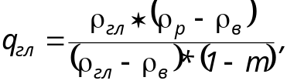
Количество воды для приготовления 1м³ глинистого раствора:
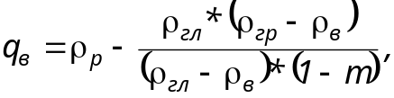
Количество воды для приготовления бурового раствора, для i - го интервала:
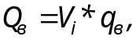
Количество глинопорошка, потребное для i - го интервала:
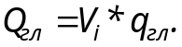
Результаты расчетов сводим в таблицу 3.5.1.
Таблица 3.5.1.
Потребное количество воды и глинопорошка
Интервал бурения, м | Плотность бурового раствора, кг/м³ | Объем раствора, V_{i} , м³ | Потребность в глинопорошке |  | Потребность в воде
Интервал бурения, м | Плотность бурового раствора, кг/м³ | Объем раствора, V_{i} , м³ | q_{гл},, кг/м³ | Q_{гл},, т | q_{в},, кг | Q_{в},, т
Эксплуатационная колонна | 1193-1826 | 24 | 291 | 7 | 890 | 21,4

Определим необходимое количество химических реагентов для обработки бурового раствора по интервалам бурения:
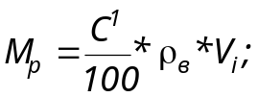
Результат расчета представлен в таблице 3.5.2.
Таблица 3.5.2.
Суммарная потребность компонентов бурового раствора
Интервал бурения ,м | Наименование химического реагента | Концентрация химреагента в % | Потребность компонентов ,кг
1193-1826 | Полигликоль | 5 | 1200
 | Кальцинированная сода | 0,25 | 60
 | Кет-х | 0,3 | 72
 | Гидроокись калия | 0,5 | 120
 | Хлористый калий | 5 | 1200
 | ФХЛС | 3 | 720
 | ДСБ-4ТТП | 1 | 240
 | Силикат натрия | 2,5 | 600

3.5.3. Расчет плотности бурового раствора по интервалам бурения

Для интервала от 1193 до 1776 м гидростатическое давление, создаваемое столбом бурового раствора, не должно превышать пластовое (поровое) 10-15%. Пластовое давление в этом интервале нормальное (коэффициент аномальности К_{а}= 1,06 ). Следовательно, плотность бурового раствора должна находиться в пределах 1,07 - 1,08 г/см³. Возможно применение, в качестве промывочной жидкости, технической воды.ХХХ

3.7. Расчет бурильных колонн

При проводке скважины бурильная колонна подвергается действию постоянных и знакопеременных напряжений растяжения и сжатия, изгиба и кручения, а также внутреннего и наружного давления промывочной жидкости.
Для обеспечения безаварийной работы бурильной колонны проводим расчет колонны бурильных труб на прочность при растяжении и на внутреннее давление.
Расчет колонны бурильных труб проводим для бурения под эксплуатационную колонну.

3.7.1 Расчет длины колонны УБТ, СБТ, ЛБТ

Руководствуясь практикой бурения на данной площади, выбираем следующие диаметры бурильных труб и долота: D_{д}=123,8 мм, D_{УБТ}= 103 мм, D_{СБТ}=73х7 мм, D_{ЛБТ}=90х7,1 мм.
Так как бурение ведется в основном забойными двигателями, то расчет бурильной колонны будем проводить при этом способе бурения.
Длина УБТ при бурении забойными двигателями
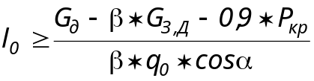,
где G_{д} = 90 кН - нагрузка на долото;
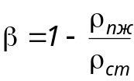=1-- коэффициент облегчения в жидкости;
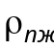= 1170 кг/м³- плотность промывочной жидкости;
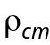= 7850 кг/м³- плотность стали;
q₀= 511 Н/м - вес одного погонного метра УБТ с проточкой под элеватор;
α-средний зенитный угол в месте установки УБТ;
=220*9,81=2158,2Н- вес забойного двигателя;
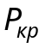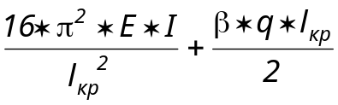- критическая нагрузка,
где q - вес одного погонного метра СБТ, q = 12,9*9,81=126,6 Н/м;
E*I=2,1*10¹¹*7,44*10⁻⁶ = 1,56 МПа/м⁴;
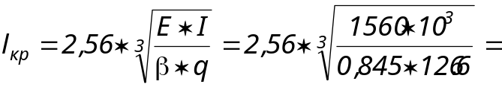62,5 м - максимальная длина свечи;
66,34 кН;
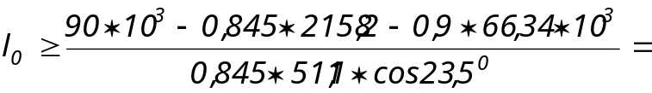72 м.
Согласно практике бурения на данной площади, принимаем длину УБТ l_{УБТ} = 27 м, так как не отмечался износ и слом бурильных труб, замковых соединений.
При использовании ЛБТ желательно, чтобы они были в растянутом состоянии. Для этого вес УБТ, СБТ и ЗД должен быть больше нагрузки на долото

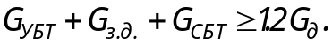

Длина СБТ находится



где 511,1*27=13799,7 Н;

963,5 м.

Длина одной трубы 9 м, берем 107 труб общей длинной 963 м.

3.7.2. Расчет на прочность при подъеме с промывкой

Для расчета растягивающих усилий в колонне труб при подъеме с промывкой применяется уравнение Сушона Л.Я.:

где  - усилие на верхнем конце участка, Н;
 - усилие на нижнем конце участка, Н;
-изменение зенитного угла, рад;
 - коэффициент сопротивления движению труб в скважине, = 0,2;
q - вес погонного метра трубы, Н/м;
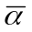- средний зенитный угол на участке, град.
В формуле ''-'' на участке набора зенитного угла и ''+'' - на прямолинейном участке и на участке спада зенитного угла.
Для точки 1 (УБТ на участке спада зенитного угла): Т_{Н}=0,
Т₁ =0,548*511,1*27*exр(0,5*0,174*0,2)*(cos(10 ⁰)+0,2*sin(10 ⁰))=12,1 кН;
Для точки 2 (СБТ на участке спада зенитного угла): Т_{Н}=12,1 кН,
Т₂=12,1*0,845*exр (0,174*0,2) +0,845*126,6*509*exр 0,5*0,174*0,2)* (cos(10 ⁰)+0,2*sin(10 ⁰))= =66,6 кН;
Для точки 3 (СБТ на участке набора зенитного угла): Т_{Н}=66,6 кН,
Т₃ =66,6*0,845*exр(0,645*0,2)+0,845*126,6*92,5*exр(0,5*0,645*0,2)*(cos(37 ⁰)+0,2*sin(37 ⁰))=
=71,2 кН;
Для точки 4 (СБТ на вертикальном участке скважины): Т_{Н}=71,2 кН,
Т₄ =71,2*0,845*exр(0*0,2)+0,845*126,6*361,5*exр(0,5*0*0,2)*(cos(0 ⁰)+0,2*sin(0 ⁰))=98,8 кН;
Для точки 5 (АБТ на вертикальном участке скважины): Т_{Н}=98,8 кН,
Т₅ =98,8*0,845*exр(0*0,2)+0,845*69,65*831*exр(0,5*0*0,2)*(cos(0 ⁰)+0,2*sin(0 ⁰))=132,4 кН.
Наиболее опасными участками являются сечения в точке 5. Рассчитаем в этих точках растягивающие и изгибающие напряжения



где  - избыточное внутреннее давление (равно разнице максимального давления, которое может развить насос , и гидростатического столба жидкости в затрубном пространстве);

3.8. Проектирование режима бурения

3.8.1. Разработка гидравлической программы проводки скважины

3.8.1.1. Выбор плотности и реологических параметров промывочной жидкости
3.8.1.2. Выбор минимально необходимого расхода промывочной жидкости

Расход промывочной жидкости должен обеспечивать вынос шлама с забоя на дневную поверхность и обеспечения нормальной работы гидравлического забойного двигателя.
Расход, необходимый для очистки забоя

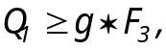

где g = (0.57-0.65) м/с - удельный расход промывочной жидкости, необходимый для удовлетворительной очистки забоя от шлама;
 = 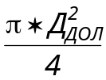 - площадь забоя;
= м ²;
 м³/с.
Расход, необходимый для подъема шлама в кольцевом пространстве

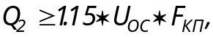

где - скорость осаждения частиц шлама относительно жидкости;
- площадь кольцевого пространства;
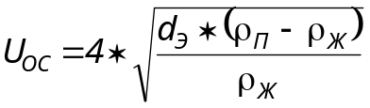,
где 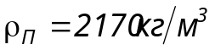- плотность горных пород;
- эквивалентный диаметр частиц;
м/с;
м ²;
м/с.

Расход, необходимый для нормальной работы гидравлического забойного двигателя [5]

,

где М_{с}, Q_{с},  - стендовые данные по забойному двигателю Д1-105,
М_{с} = 1500 Н·м, Q_{с} = 8*10⁻³ м³/с, =1000 кг/м³,
М_{УД} = 0,006 м - удельный момент на долоте для пород средней твердости
К = 0,7 - коэффициент, учитывающий трение в осевой опоре двигателя.
=0,0053 м³/с.
Для обеспечения всех функций выбираем наибольший из рассчитанных расходов Q₃=0,0073 м³/с.

3.8.1.3. Расчет потерь в элементах циркуляционной системы
Расчет потерь в бурильных трубах

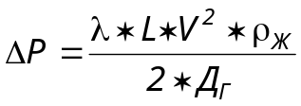, ()
Для СБТ
2,67 м/с,
7616 ,
0,0245,
1,668 МПа.
Потери в замках ЗП-165 (d_{вн}= 82,6 мм)
5,757,
,
ΔР=41246097*0,0073 ²*1170 =2,572 Мпа.
Для УБТ
м/с,
 ,
,
МПа.
Расчет потерь давления в долоте

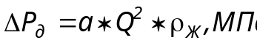
где а - коэффициент потерь давления
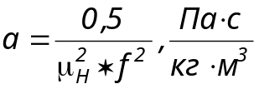
где 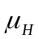 - коэффициент расхода промывочной жидкости через отверстия долота, 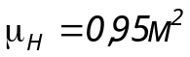;
f -площадь сечения промывочных отверстий долота для 3-х насадок d_{H} = 10 мм, f = 2,36*10 ⁻⁵ м²;
;
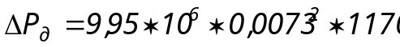= 0,62 МПа..

Расчет потерь давления в двигателе Д1-105
Q_{C} = 0,008 м³/с, ΔР_{С} =9,5МПа, ρ_{С} = 1000 кг/м³;
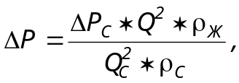МПа;
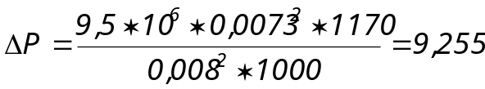МПа.

Расчет потерь давления в кольцевом пространстве
Для АБТ
Средняя скорость подъема жидкости
м/с;
,
,
МПа.
Для СБТ
Кольцевое пространство СБТ делится на 2 участка
1 участок Д_{С} = 130,6мм;
2 участок Д_{С} = 123,8 мм.
Для СБТ₁
м/с;
 ,
,
МПа.
Для СБТ₂
;
,
,
МПа.
Для УБТ
м/с;
 ,
,
Расчет потерь давления в кольцевом пространстве против замка
.
Расчет потерь давления в кольцевом пространстве против замка
Для СБТ₁
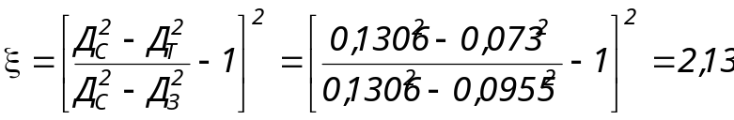,
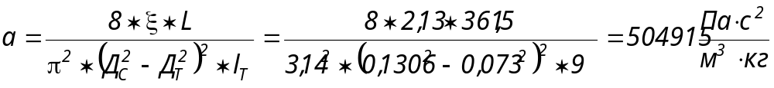,
0,032МПа.

Для СБТ₂
,
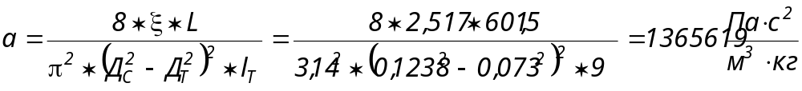,
0,085МПа.
Расчет потерь давления в поверхностной обвязке буровой
Стояк МПа.
Шланг МПа.
Вертлюг МПа.
Ведущая труба ;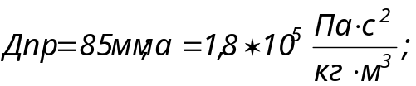
МПа.
Манифольд МПа.
Суммарные потери в обвязке ∑ΔΡ = 0,139 МПа.

Расчет потерь давления в кольцевом пространстве турбобура
м/с;
 ,
,
.
МПа.
Результаты расчетов заносим в таблицу
Таблица 3.8.1.
Потери давления в циркуляционной системе
Участок | Д, мм | d,мм | L, м | V, м/с | Re* | λ(ξ) | a | ΔΡ  МПа
1 | 2 | 3 | 4 | 5 | 6 | 7 | 8 | 9
Долото | 123,8 | - | 0,3 | - | - | - | 2,36*10⁶ | 0,62
ГЗД | 106 | - | 3,77 | - | - | - | - | 9,255
УБТ | 103 | 50,3 | 27 | 3,68 | 10829 | 0,0235 | - | 0,1
СБТ | 73 | 59 | 963 | 2,67 | 7616 | 0,0245 | - | 1,665
АБТ | 90 | 72 | 831 | 1,78 | 4517 | 0,026 | - | 0,56
Обвязка | - | - | - | - | - | - | - | 0,139
Замки:
СБТ | 95 | 32 | 963 | - |  | (0,293) | 41,3*10⁶ | 2,572
ЛБТ | 90 | 58 | 8631 | - | - | (5,757) | 816817 | 0,051
Кольцевое пространство
АБТ | 90 | 72 | 831 | 1,04 | 1520 | 0,03 | - | 0,389
СБТ₁ | 73 | 59 | 361,5 | 0,79 | 1087 | 0,031 | - | 0,071
СБТ₂ | 73 | 59 | 601,5 | 0,93 | 1378 | 0,03 | - | 0,18
УБТ | 103 | 50,3 | 27 | 1,97 | 2591 | 0,028 | - | 0,083
ГЗД | 106 | - | 3,77 | 2,27 | 2749 | 0,028 | - | 0,018
Напротив замка:
СБТ₁ | 95 | 32 | 361,5 | - | - | (2,13) | 50,5*10⁴ | 0,032
СБТ₂ | 95 | 32 | 601,5 | - | - | (2,517) | 1,4*10⁶ | 0,085
∑ΔΡ | 15,81

3.8.1.4. Выбор типа и количества насосов

При выборе типа и количества буровых насосов руководствуются следующими принципами
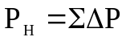.
Рабочее давление выбранного насоса, при выбранном диаметре втулок, должно быть больше потерь давления в циркуляционной системе
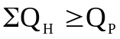,
где Q_{H} - фактическая производительность насоса, м³/с.
Исходя из этих условий, выбираем насос марки У8-6МА
Техническая характеристика насоса У8-6МА представлена в таблице 3.8.2.

Фактическая подача определяется по формуле:
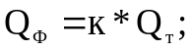
где к - коэффициент, учитывающий работу насоса на всасывании (к = 0,9);

Заключительной стадией гидравлического расчета скважины является построение НТС - номограммы.
Для этого занесем в таблицу теоретические и фактические подачи и давления насоса при различных диаметрах втулки.
Таблица 3.8.2.
Давления и подачи У8-6МА
Диаметр втулки, мм | Допустимое давление, МПа | Теоретическая подача, м³/с | Фактическая подача, м³/с
130 | 25 | 0,0129 | 0,0116
140 | 22,7 | 0,0091 | 0,0082
Примечание: 1. Данные подачи даны при коэффициенте наполнения к = 0,9.
2. Число двойных ходов 50 в 1 мин.
3. Насос с нерегулируемым приводом.
Из этих условий видно, что подачу Q = 0,0073 м³/с мы можем осуществить одним насосом с диаметром втулок 130 мм. При этом насос преодолеет потери циркуляционной системы 15,81 МПа.
Для построения характеристик гидравлического забойного двигателя используем формулу
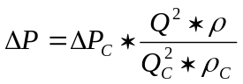,
а также паспортные данные ГЗД, представленные в таблице 3.8.3.
Таблица 3.8.3.
Паспортные данные забойного двигателя
Параметры | Д1-105
ΔР_{С}, МПа | 9,5
Q_{C}, м³/с*10³ | 8
ρ_{C}, кг/м³ | 1000

Потери в ГЗД с изменением расхода Q и перепада давления ΔP_{i} приведены в таблице 3.8.4.
Таблица 3.8.4.
Потери в забойном двигателе в зависимости от расхода и перепада давления
Q, м³/с*10³ | ΔP_{i}, МПа
Q, м³/с*10³ | Д1-105
0 | 0
2 | 0,7
4 | 2,8
8 | 11,1
10 | 17,4

Для построения характеристики скважины разобьем длину скважины на три условных положения забоя 600 м, 1200 м, 1826м.
Пересчитаем изменившиеся потери в ЛБТ на глубинах
ΔР ₆₀₀^{СБТ}=2,667 МПа, ΔР ₁₂₀₀^{СБТ}=4,511 МПа, ΔР ₁₂₀₀^{АБТ}=0,247 МПа,
Суммарные потери на этих интервалах равны
ΔР ₆₀₀=ΔР ₆₀₀^{СБТ}+ΔР ₆₀₀^{УБТ}+ΔР ₆₀₀^{АБТ}+ΔР _{Д}=2,667 +0,183 +0 +0,62 =3,5 МПа;
ΔР ₁₂₀₀=ΔР ₁₂₀₀^{СБТ}+ΔР ₁₂₀₀^{УБТ}+ΔР ₁₂₀₀^{АБТ}+ΔР _{Д}=4,511 +0,183 +0,247 +0,62 =5,6 МПа;
ΔР ₁₈₂₆=ΔР ₁₈₂₆^{СБТ}+ΔР ₁₈₂₆^{УБТ}+ΔР ₁₈₂₆^{АБТ}+ΔР _{Д}=4,605+0,183 +1,00 +0,62 =6,4 МПа.

Пересчет потерь давления на другие расходы производим по формуле
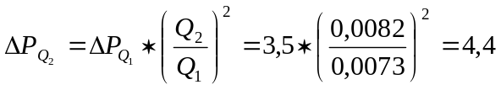
Остальной расчет производим аналогично. Результаты заносим в таблицу 3.8.5.
Таблица 3.8.5.
Результаты расчета характеристики скважины
d, мм | Q,м³/с | ΔР,МПа
d, мм | Q,м³/с | L =600 м | L = 1200 м | L = 1826 м
130 | 0,0082 | 4,4 | 7,1 | 8,1
140 | 0,0116 | 8,8 | 14,1 | 16,2

Из построенной НТС-номограммы рисунок 3.8.1. следует:
- Цилиндровые втулки нужно использовать с диаметром d = 130 мм.
- Фактическая подача при использовании этих втулок Q = 8,2*10⁻³ м³/с.
- Допустимое давление [Р] = 25 МПа.
- Из НТС-номограммы видно, что предлагаемый гидравлический забойный двигатель Д1-105 обеспечит устойчивую работу долота. При данном диаметре втулок возможно пробурить скважину до проектной глубины Н = 1826 м с достаточным запасом давления.

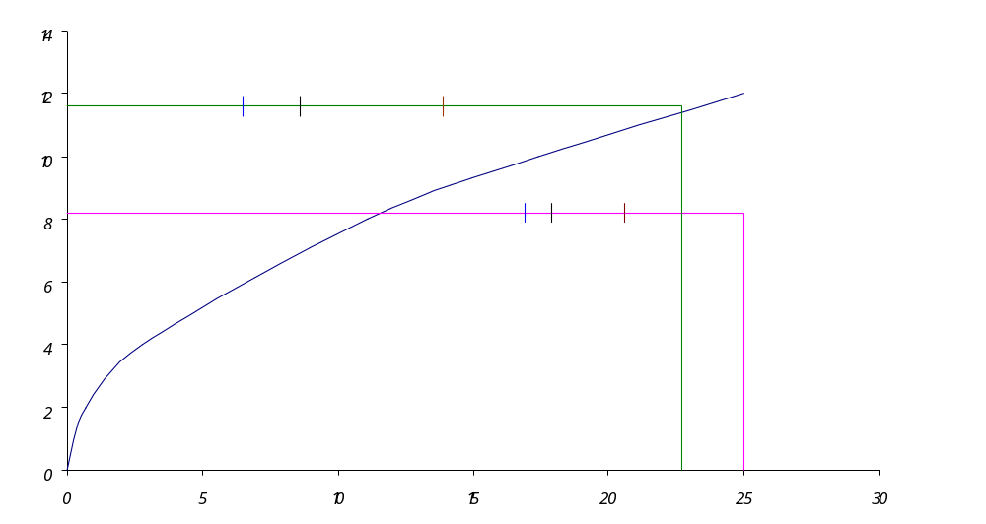

3.9. Вскрытие продуктивного пласта

При вскрытии продуктивного пласта как вертикальным, так и наклонным стволом образуется зона пониженной проницаемости вокруг ствола скважины. Степень снижения проницаемости определяется главным образом свойствами фильтрата раствора, радиусом зоны проникновения фильтрата бурового раствора в пласт, глинистостью и природной (начальной)проницаемостью пласта, проницаемостью зоны кольматации вокруг ствола скважины. Дополнительный перепад давлений, необходимый для преодоления фильтрационных сопротивлений из-за ''загрязнения'' приствольной зоны скважины оценивается безразмерной величиной скин-эффекта S. Буровой раствор для первичного вскрытия продуктивного пласта должен отвечать следующим основным требованиям:
- раствор должен иметь низкую водоотдачу (3-4см³/мин по ВМ-6) и формировать тонкую корку на стенках скважины;
- фильтрат раствора должен оказывать ингибирующее действие на глинистые минералы пласта-коллектора;
- фильтрат должен иметь низкое поверхностное натяжение и обладать обратимой гидрофобизирующей способностью по отношению к поверхности поровых каналов пласта;
- время, в течение которого буровой раствор находится в контакте с поверхностью вскрываемого бурением пласта, должно быть как можно меньше;
- репрессия на пласт от гидростатического столба раствора должна быть минимальной и в то же время должна отвечать требованиям Правил безопасности в НГП [2];
- импульсы гидродинамического давления при спуско-подъемных операциях и возобновлении циркуляции раствора должны быть также минимальными. Это достигается, при прочих равных условиях, при низких значениях СНС и невысоких значениях динамического напряжения сдвига (ДНС). Запрещается допускать высокие значения СНС₁₀ (свыше 40дПа), предельного динамического напряжения сдвига τ_{о} (свыше 40 дПа) и высокие значения пластической вязкости с целью предупреждения возникновения высоких импульсов давления и больших гидравлических потерь. Низкая пластическая вязкость обеспечивается малым содержанием твердой фазы в растворе, т.е. выбуренная порода не должна переходить в раствор, иными словами. Должно быть обеспечено ингибирование системы и должна быть организована хорошая очистка раствора от выбуренной породы. Параметры СНС. ДНС и вязкости регулируются типом и концентрацией реагента-структурообразователя и ингибирующих добавок;
- количество СПО, связанных со сменой долота и забойного двигателя (КНБК) должно быть минимальным;
- формирующаяся в процессе вскрытия пласта зона кольматации должна иметь малую глубину;
- при заканчивании скважин с открытым забоем предпочтение следует отдавать буровому раствору с кислото- или нефтерастворимой твердой фазой.
Продуктивный пласт вскрываем по всей толщине, перекрываем колонной с последующим цементированием. Данному методу отдаем предпочтение потому, что в данном разрезе присутствуют несколько продуктивных пропластков, и этот метод позволит нам селективную эксплуатацию скважины.
Такая кострукция забоя обеспечивает более надежное крепление и сохраняет диаметр скважины.
Преимущество такого вскрытия заключается в том, что:
- наиболее простая технология заканчивания скважины;
- надежная изоляция продуктивного горизонта;
- возможность довскрытия продуктивных интервалов;
- сохранение устойчивости забоя скважины и проходного сечения при длительной эксплуатации.
Однако при такой конструкции забоя, призабойная зона продуктивного пласта подвергается максимальному воздействию факторов, приводящих к кальмотации и закупорке флюидонасыщенных пород и снижению потенциальной продуктивности скважины. Наибольший ущерб фильтрационным свойствам пород в призабойной зоне наносится при первичном, вторичном вскрытиях и цементировании обсадной колонны.

3.10.Выбор и расчет обсадных труб для эксплуатационной колонны.

3.10.1. Расчет хвостовика

Выбор обсадной колонны производим из условия недопущения смятия и разрыва колонны, страгивания резьб при спуске.
Для крепления бокового ствола выбираем насосно-компрессорные трубы диаметром 102 мм и толщиной стенки Х.
- Наружные избыточные давления после получения сигнала «стоп».
P_{НИ=} P_{Н-} P_{В}; (3.10.1.)
На «голове» колонны
P_{НИ}=ρ_{ПР.Ж.}*L_{ЗАР.}*g -ρ_{ПРОД.}* L_{ЗАР}*g; (3.1.0.2.)
P_{НИ}=1170*1126*9,81-1050*1126*9,81=1,3 МПа;
На забое
P_{НИ}=ρ_{ПР.Ж.}*L_{ЗАР.}*g+ρ_{ЦЕМ.Р.}*(L_{СКВ.-}L_{ЗАР})*g-ρ_{ПРОД.}*L_{СКВ.}*g; (3.10.3.)
P_{НИ}=1170*1126*9,81+1850*(1826-1126)*9,81-1050*1826*9,81=4,9 МПа;
2) Наружные избыточные давления после затвердевания цемента.
P_{НИ}=[ρ_{ПОР.}*(L_{СКВ.}-₋L_{ЗАР})*g-ρ_{ПРОД.}*(L_{СКВ.-}-L_{ЗАР}) *g]*(1-К_{РАЗ}); (3.10.4.)
P_{НИ}=[1100*(1826-1126)*9,81-1050*(1826-1126)*9,81]*(1-0,25)=0,3 МПа;
3) Наружные избыточные давления в конце эксплуатации
Высота подъема нефти в конце эксплуатации с пластовым давлением 0,8 Мпа;
H_{Н}=Р_{пл}^{эк}/(ρ_{Н}*g); (3.10.5.)
H_{Н}=0,8*10 ⁶/(856*9,81)=95,3 м;
На уровне подъема нефти
Р_{НИ}=[ρ_{ПОР}*(L_{СКВ.}-L_{ЗАР}-Н_{Н})*g]*(1-К_{РАЗ}); (3.10.6.)
Р_{НИ}=[1100*(1826-1126-95,3)*9,81]*(1-0,25)=4,9 МПа;
На забое
Р_{НИ}=[ρ_{ПОР}*(L_{СКВ.}-L_{ЗАР})*g-ρ_{Н}*H_{Н}*g]*(1-К_{РАЗ}); (3.10.7.)
Р_{НИ}=[1100*(1826-1126)*9,81-856*95,3*9,81]*(1-0,25)=5,1 МПа;
Определим внутренние избыточные давления:
Р_{ОПР}=1,1*Р_{У}=1,1*(Р_{пл}- ρ_{Н}* L_{СКВ}*g)=1,1*(18,85*10 ⁶-856*1826*9,81)=3,9 МПа;
Давление опресовки для обсадных труб диаметром 102 мм должно быть не менее 12МПа, поэтому давление опресовки принимаем равным 12 МПа..
Вычислим внутренние избыточные давления:
Р_{ВИ}=[Р_{ОПР}+ρ_{ПРОД}*L_{СКВ}*g-ρ_{ПОР}*(L_{СКВ.}-L_{ЗАР})*g-ρ_{ПР,Ж,}*L_{ЗАР}*g]*(1-К); (3.10.8.)
Р_{ВИ}=[12*10 ⁶+1050*1826*9,81-1100*700*9,81-1170*1126*9,81]*(1-0,25)=9,7 МПа;
По полученным результатам строим график избыточных давлений, который представлен на рисунке 3.10.1.

3.10.2. Выбор и расчет обсадных труб для эксплуатационной колонны.

Выбор обсадной колонны производим из условия недопущения смятия и разрыва колонны, страгивания резьб при спуске.
Максимальное наружное избыточное давление Р_{ни}= 5,1 МПа, поэтому для первой секции выбираем трубы, имеющие:

P_{КР1} Р_{НИ} ⋅[n₁],

P_{КР1} 5,1*10 ⁶*1,1=5,61 МПа.

Выбираем трубы диаметром 102 мм и толщиной стенки δ=6,5 мм, с группой прочности «Д», имеющие следующие характеристики:

Р_{кр}= 73,8 МПа, Р_{т}=83 МПа, Р_{стр}=1440 кН.

В наклонно-направленных скважинах с диаметром 88,9…114,3 мм и длиной колонны ≤ 1500 м коэффициент n₃ = 1,3, n₁ = 1,15 (для колонны в пределах эксплуатационного объекта n₁ = 1…1,3), n₂ = 1,15 (для труб диаметром 219 мм и меньше).
Проверяем трубы на прочность:

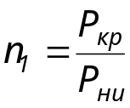; 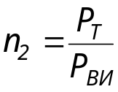; 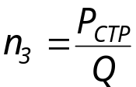;
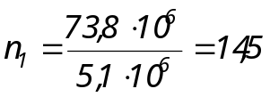; 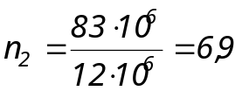;
;
 Н
;

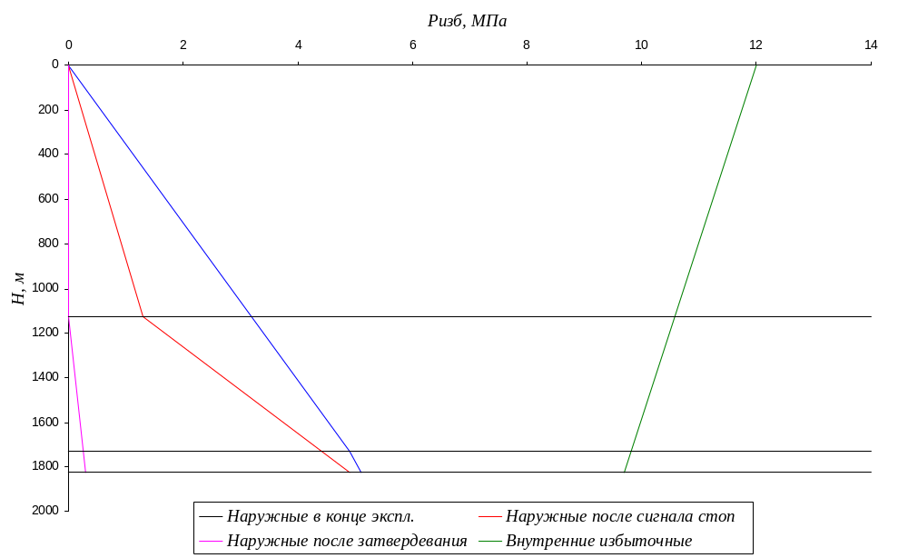

Рисунок 3.10.1. - График избыточных давлений

